STUDI TENTANG KOMITMEN GURU PAK DALAM

MEWUJUDKAN KOMPETENSI KEGURUAN

DI SMK KRISTEN MAKALE
SEKOLA?! AG/u.:
KRISTA T*RAJ
i
'•a .h ' ** diar? ¹

SKRIPSI
Diajukan Kepada Sekolah Tinggi Agama Kristen Negeri Toraja Sebagai Salah
Satu Persyaratan Guna Memperoleh Gelar Sarjana Pendidikan Kristen
(S.Pd.K)
YOSTIANI MANGALIK
NIRM : 20113283
SEKOLAH TINGGI AGAMA KRISTEN NEGERI (STAKN)
TORAJA
2015


HALAMAN PERSETUJUAN  Judul Skripsi | f.’Studi tentang Komitmen Guru PAK Dalam Mewujudkan Kompetensi  K/eguruan di SMK Kristen Makale".
Diajukan oleh | •
Nama | : YOSTIANI MANGALIK
N1RM | -.20113283
Jurusan | : Pendidikan Agama Kristen

Nama | :Yostiani Mangalik
NIRM | :20113283
Jurusan | :Pendidikan Agama Kristen
Judul Skripsi | :Studi Tentang Komitmen Guru PAK dalam Mewujudkan  Kompetensi Keguruan di SMK Kristen Makale”.

Dosen Pembimbing :1. MeryToban, S.Th.,M.Pd.K
2. Novita Toding, M.Pd
Telah dipertahankan oleh penulis dihadapan dewan penguji da am ujian
skripsi (SI) Sekolah Tinggi Agama Kristen Negeri (STAKN) Toraja pada tanggal 26
juni 2015, di nyatakan lulus dan telah diyudisium pada tanggal 01 Juli 20’5 dengan
predikat kelulusan MEMUASKAN
Mengkendck, 23 september 2015
Dosen Penguji
Drs. NJIanieJ Scsa, M. Si
Nip. I952Q7111978031002
Penguji II

Nip. 197701172009012007
Panitia Ujian
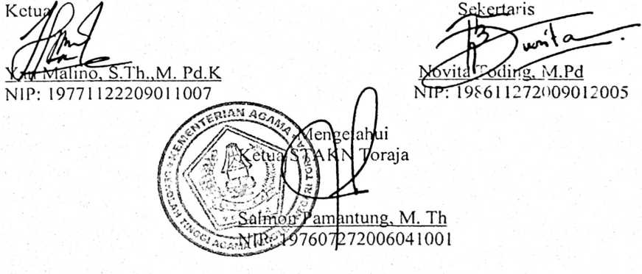

ABSTRAK
YOSTIANI MANGAJLIK : 20113283, 2015, menyusun skripsi dengan judul
“Komitmen Guru PAK dalam Mewujudkan Kompetensi Keguruan di SMK
Kristen Makale”.
Judul ini menjelaskan dan menggambarkan tentang komitmen dan kompetensi
yang wajib dimiliki oleh guru PAK yaitu kompetensi pedagogik, kepribadian, sosial,
profesional. Berdasarkan rumusan masalah tentang bagaimana komitmen guru PAK
dalam mewujudkan kompetensi keguruan di SMK Kristen Makale.
Dengan adanya rumusan masalah diatas maka penulis tertarik untuk meneliti hal-
hal yang berkaitan dengan komitmen guru PAK dalam mewujudkan kompetensi
keguruan di SMK Kristen Makale. Titik utama masalah, kurangnya komitmen guru
menerapkan kompetensi dalam hal mengajar yang dimiliki seorang guru sehingga masih
sulit di terapkan. Dalam hal ini penulis menggunakan penelitian kualitatif dengan
metode studi pustaka, wawancara dan observasi. Data yang diperoleh kemudian di
paparkan dan dianalisis serta diinterpretasi.
Setelah melakukan penelitian maka hasil yang diperoleh tentang komitmen guru
PAK dalam mewujudkan kompetensi keguruan di SMK Kristen Makale belum
sepenunya maksimal karena kurangnya komitmen dalam melaksanakan tugas sehingga
tidak mempersiapkan perencanaan pembelajaran.
ii

